II SEMINARI INTERNACIONAL DE CULTURA ESCRITA
Mª JOSEPA ARNALL JUAN

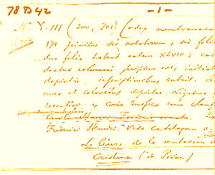

Girona, febrer de 2005
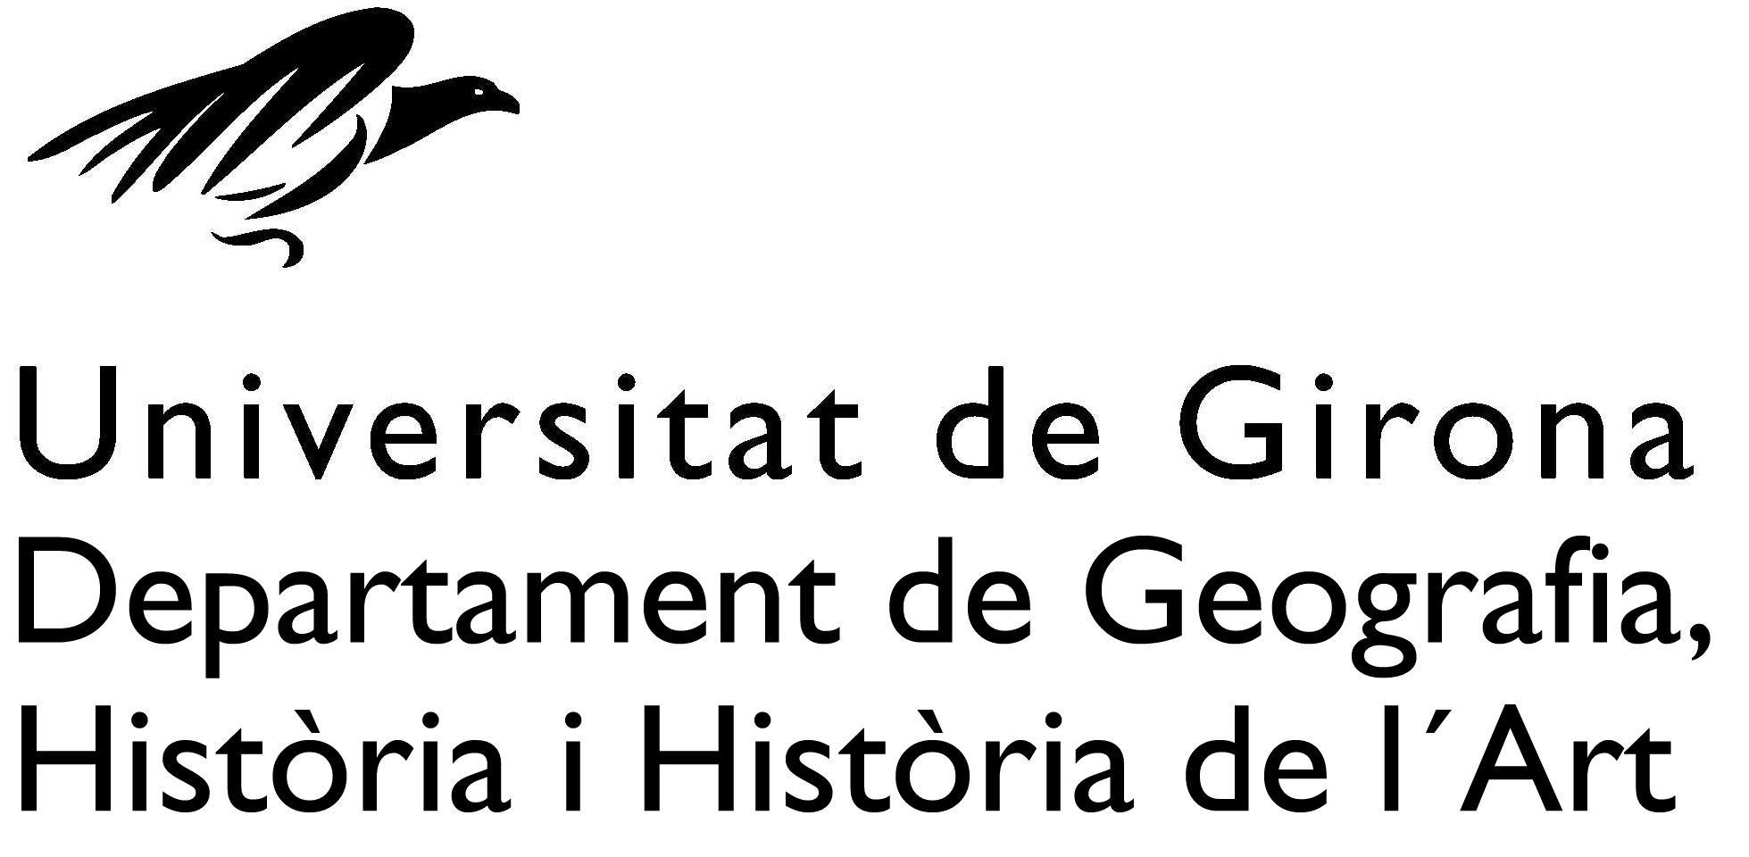

LOGO AJUNTAMENT DE GIRONA- LOGO DEL MINISTERIO DE CIENCIA Y TECNOLOGIA

L’escriptura en l’època medieval: Els processos de lecto-escriptura en el marc urbà
17 febrer, 13’30 a 15 h.: Pere el Cerimoniós: Aprén a escriure prof. Francisco M. GIMENO BLAY (Universitat de València)
17 febrer, 16’30 a 18 h.: La capacidad lecto-escriptoria de Isabel la Católica profra. Elisa RUIZ GARCÍA (Universidad Complutense de Madrid)
Visita a Arxiu i/o Museu
18 febrer, 10 a 11’30 h.: La tradición documental: cartularios leoneses altomedievales profra. Marta HERRERO DE LA FUENTE (Universidad de Valladolid)
18 febrer, 12 a 13’30 h.: Scritture epigrafiche nella Salerno medievale prof. Giuliana CAPRIOLO (Università di Salerno)
18 febrer, 16 a 17’30.: Scriptture librarie nella Salerno medievale profra. Maria GALANTE (Università di Salerno)
18 febrer, 18’30 a 20 h.: La memoria de la ciudad: Cabildos y escritura en época de los Reyes Católicos prof. Amparo MORENO TRUJILLO (Universidad de Granada)
El seminari se celebrarà a la: Facultat de Lletres (UdG), Pl. Ferrater Mora 1. Sala de Graus i Aula B3
Es lliuraran certificats d’assistència a aquells que ho sol·licitin, es podran convalidar per 1 crèdit de lliure elecció.

